Зачем нужны переменные?

Необходимость в формулах возникает из-за того, что один и тот же фактор выбора может принимать разные значения в разные моменты времени. Это означает, что человек не может «раз и навсегда» решить в повторяющихся ситуациях принятия решения выбирать один и тот же вариант: быстро станет заметно, что такие решения не самые лучшие, а сожаление об отвергнутых вариантах слишком велико. Можно, конечно, пытаться каждый раз сравнивать варианты заново, и многие так и делают. Однако это означает, что человек тратит очень много времени и эмоционально-волевых ресурсов на абсолютно типичные, однообразные задачи. Это значит, что человек сильно устает, он постоянно утомлен необходимостью что-то решать. Повторимся, многие люди находятся именно в таком состоянии – из-за того, что они не знают способа обобщить эти однообразные задачи. И не могут вместо множества отдельных решений принять всего одно, но вариативное, т.е. вида «если, то» или «до тех пор, пока не». Это не так уж сложно, но для этого нужно привыкнуть пользоваться простыми математическими инструментами: переменными и функциями.

Возьмем для примера простую задачу дискретного потребительского выбора.

Студент Василий каждый месяц покупает себе продукты. В частности, он пьет кофе, цикорий и чай. Ему принципиально важно, чтобы у него было 180 порций напитка на месяц (именно столько он потребляет во время подготовки домашних заданий). Поскольку у Василия нет времени изучать цены в разных магазинах или в разные дни, то он просто приходит в магазин в первый день месяца и выбирает лучшие из доступных в этот момент предложения. У него нет предпочтений относительно марок продукта, поэтому он находит самый дешевый кофе, самый дешевый цикорий и самый дешевый чай и сравнивает цены. (Естественно, эти продукты продаются в упаковках разного размера, что усложняет выбор, но мы сейчас пренебрежем этим обстоятельством и предположим, что Василий может купить любое количество порций) Поскольку у него нет свободных денежных средств, то запасов он не создает.

Мы не знаем точно полезность разных напитков (да и Василий сам ее не может описать в цифрах), но при любых обстоятельствах он считает, что полезность цикория в два раза ниже, чем кофе, но в два раза выше, чем чая. Цены в магазине постоянно меняются, т.к. в любой конкретный день некоторые товары продаются со скидками. Василию, естественно, нужно выбрать наилучший вариант среди доступных.

Как Василий будет решать эту задачу, если школьный курс математики он забыл, как страшный сон? Естественно, он будет сравнивать каждый вариант друг с другом, пытаясь сопоставить их полезность и цену. Мы специально упростили задачу так, чтобы факторов было всего два, но задача все равно непростая: пофакторное сравнение мало что дает, а общее ощущение выгодности варианта тяжело сформировать, ведь нужно объединить деньги с полезностью товара, которую Василий ощущает лишь примерно. Поэтому Василий (как и многие другие покупатели) подолгу стоит перед полкой, держа в руках три упаковки и вызывая на себя раздраженные взгляды других покупателей.

|  |  |  |
| --- | --- | --- |
| Напиток | Цена | Полезность |
| Чай | 2 у.е./порция | ? |
| Кофе | 3 у.е./порция | ? |
| Цикорий | 5 у.е./порция | ? |

Как математика поможет нам быстро решить эту задачу? Для начала, мы сможем быстро решить проблему полезности. На уроках математики нас учили, что если какое-то значение точно не известно, то можно обозначить его как Х. Тогда мы сможем использовать имеющуюся информацию об отношении Василия к разным напиткам. Обозначим за Х любую из полезностей, например, полезность цикория. Тогда полезность кофе равна 2*х, и полезность чая 0,5*х.

|  |  |  |
| --- | --- | --- |
| Напиток | Цена | Полезность |
| Чай | 2 у.е./порция | 0,5*х /порция |
| Кофе | 3 у.е./порция | 2*х /порция |
| Цикорий | 5 у.е./порция | Х /порция |

Дальше нам нужно знать, насколько Василий ценит деньги. Получить ответ на этот вопрос можно, спросив Василия: по какой цене ты бы отказался покупать один из этих товаров, если бы этот товар был единственным в магазине? Василию, конечно, очень нужен тонизирующий напиток: без них он очень медленно выполняет ДЗ, т.к. не может сконцентрироваться. Но очевидно, что есть такая цена, при которой Василий предпочтет решать ДЗ с затуманенной головой, но не платить.

Допустим, Василий ответил: я бы отказался покупать кофе при цене 15 у.е. за порцию и выше. (Отметим, что информация, данная в условии, о соотношении полезностей, на практике выясняется примерно такими же вопросами о всех трех напитках). Тогда мы можем написать, что 2*х = 15. Отсюда х = 7.5.

|  |  |  |
| --- | --- | --- |
| Напиток | Цена | Полезность |
| Чай | 2 у.е./порция | 0,5*7.5 /порция |
| Кофе | 3 у.е./порция | 2*7.5 /порция |
| Цикорий | 5 у.е./порция | 7.5 /порция |

Видно, что все три варианта Василий рассматривает как выгодные:

|  |  |  |  |
| --- | --- | --- | --- |
| Напиток | Цена | Полезность | Чистая выгода  =Полезность – Цена |
| Чай | 2 у.е./порция | 3.75 /порция | 3.75-2=1.75 /порция |
| Кофе | 3 у.е./порция | 15 /порция | 15-3=12 /порция |
| Цикорий | 5 у.е./порция | 7.5 /порция | 7.5-5=2.5 /порция |

Однако кофе оказался намного выгоднее других вариантов, поэтому Василий выбрал именно его. На самом деле, как бы плохо ни было с математикой у Василия, но эти простые рассуждения он почти наверняка способен использовать. Возможно, не выписывая на бумагу, а просто примерно прикинув в голове. Однако ему приходится полностью вспоминать всю эту логику рассуждения каждый месяц, т.к. цены меняются. Если мы хотим найти универсальное решение для любых цен, то нам придется вспомнить, что помимо «неизвестных, которые нужно найти», математика позволяет работать и с другими переменными.

Переменная – это символ, условно обозначающий какую-то величину (цифру), которая в разных ситуациях может быть разной. Как в нашем случае Вы видите, что в задаче есть три характеристики: цена кофе, цена чая и цена цикория. Цены могут меняться, но их бытовой остается тем же самым: это количество денег, которое необходимо заплатить за единицу товара. В курсе школьной математики у таких переменных было еще одно название: «параметр» («задачи с параметрами»). В школьной математике было принято обозначать переменные буквами. Это удобно, но, строго говоря, не обязательно. Можно обозначать переменные и словами, и даже предложениями. Гораздо важнее содержательный смысл использования переменных: каждый фактор выбора может быть обозначен переменной.

Как правильно вводить обозначения переменных в задачах выбора?

Возьмем предложение:

Василий оценивает выгоду покупки товара исходя из его полезности и цены.

Выделим в этом предложении цель Василия, а также факторы его выбора.

Василий оценивает выгоду покупки товара исходя из его полезности и цены.

Теперь отбросим все лишние слова, и получим формулу.

Выгода = полезность ***–*** цена

Да, это математическая формула, хотя в ней нет ни одной цифры. Это формулу мы еще обсудим подробнее, рассматривая разные типы задач выбора. Но сейчас нам нужно сделать одно уточнение в формуле. Мы ведь мы оцениваем выгоду трех разных вариантов, у которых разные полезности и цены. Значит, в каждой переменной нужно написать, о каком товаре идет речь.

Выгода покупки кофе = полезность кофе – цена кофе

Формула стала чуть более громоздкой. Вы наверняка догадываетесь, что в реальных ситуациях принятия решения факторов больше, вариантов больше, и выписывать их словами неудобно. Именно поэтому математики и вводят условные обозначения. Давайте поступим просто: обозначим каждую переменную по ее первой букве.

* выгода покупки = В
* полезность = П
* цена = Ц

Принадлежность к конкретному варианту удобнее всего обозначить с помощью нижнего индекса. Например,

* переменная, относящаяся к кофе = переменнаяк

Тогда получаем формулу:

Вк = Пк – Цк

Согласитесь, это уже очень похоже на формулы из школьного учебника экономики, только буквы какие-то не те. Это потому, что они составлялись ровно так же, только на английском!

* Цена – это Price, и англоговорящим людям удобно обозначать ее первой буквой P.
* Полезность – это Utility, и ее обозначают буквой U.

В этих обозначениях и формулах нет никакого сакрального смысла, ничего непостижимого или сложного. Каждая формула появляется именно так: берется предложение на естественном языке (английском, русском и т.д.), из него выкидывается все, кроме слов-переменных (выкинутое заменяется знаками математических операций), а затем слова сокращаются до первых букв. Ну, вернее, нам бы хотелось, чтобы до первых букв, но очень быстро возникает проблема, хорошо знакомая каждому из Вас по выбору имени (логина) в соцсети, мессенджере или почтовом сервисе.

Почему, например, прибыль в учебниках обозначается буквой Π (греческая Пи, которая по стечению обстоятельств выглядит так же, как русская)? Cause P was taken (Прибыль – это Profit, та же первая буква, что и у цены). Не называть же ее P123 или P1989, в самом деле. Хотя можно и так, почему бы и нет (именно так экономисты и поступают в моделях общего равновесия и динамических моделях, когда нужно ввести много разных цен). Самое главное, что Вам нужно запомнить про обозначения переменных: можно использовать какие угодно. Правильной системы обозначений не существует. Вы сами вводите те, которые Вам удобны в задаче, которую Вы сейчас решаете. Главное, не забыть их написать в начале решения (или в том месте, где Вы впервые используете переменную). Конечно, есть системы, принятые в том или ином учебнике, и если Вы изучаете микроэкономику с каким-то преподавателем, то логично использовать обозначения, уже введенные преподавателем. Но ни одна подобная система не универсальна.

Например, P может обозначать в экономических статьях цену или вероятность, а M – предельную величину (производную) или математическое ожидание.

Как с помощью формул найти наиболее выгодный вариант?

Итак, мы получили формулу для описания выгоды варианта. Как ее использовать для сравнения двух вариантов? Вспомнить правила решения неравенств.

Сравним вариант «кофе» (к) с вариантом «цикорий» (ц):

Вк V Вц ⬄ Пк – Цк V Пц – Цц

Здесь знак V означает неизвестную форму неравенства (неизвестно, что больше, а что меньше). Эту формулу можно превратить в пофакторное сравнение. Иногда этого достаточно, чтобы понять, что один из вариантов заведомо выгоднее, т.к. все сравнения работают в одну сторону.

(Пк – Пц) – (Цк– Цц) V 0

Теперь мы можем подставить известные данные: то, что по условиям задачи устойчиво и неизменно. Мы знаем, что Пк =2*Пц ⬄ Пц =0.5*Пк.

(Пк – 0.5*Пк) V (Цк– Цц)

0.5*Пк V (Цк– Цц)

Пк V 2*(Цк– Цц)

Мы также можем подставить сюда известную нам оценку полезности кофе:

15 V 2*(Цк– Цц)

7.5 V (Цк– Цц)

Мы получили универсальное правило выбора для Василия: предпочитать кофе цикорию, если кофе дешевле цикория (что тривиально), или дороже, но не более, чем на 7.5 у.е. (половину полезности кофе). И, наоборот, если кофе дороже цикория более чем на 7.5 у.е., то он предпочтет цикорий, а не кофе. Заметим, что даже если Василию сложно ответить на вопрос «при какой цене он отказался бы от кофе», на вопрос «насколько кофе должен быть дороже цикория, чтобы он предпочел цикорий» он точно сможет ответить. Это еще один способ количественного измерения полезности.

Естественно, человек с большим жизненным опытом подобные сравнения делает в уме, не выписывая никакие неравенства. Немного попрактиковавшись с этой задачей, Вы тоже научитесь делать пофакторные сравнения быстро в любой жизненной ситуации.

Для тренировки сравните выгоду кофе с чаем и цикорий с чаем. Докажите, что Василий будет предпочитать

* кофе чаю, если кофе дешевле чая, или дороже, но не более, чем на 11.25 у.е.
* цикорий чаю, если цикорий дешевле чая, или дороже, но не более, чем на 3.75 у.е.

При желании мы можем собрать полное правило выбора, объединив все условия, при которых Василий предпочтет вариант «кофе» (и аналогично для остальных). Одновременность действия всех условий принято отражать системой уравнений:

Василий предпочтет кофе, если

$$\left\{\begin{aligned}\left(Цк – Цц\right)<7.5 \\ \left(Цк – Цч\right)<11.25 \\ Цк<15 \end{aligned}\right.$$

Василий предпочтет цикорий, если

$$\left\{\begin{aligned}\left(Цц – Цк\right)<-7.5 \\ \left(Цц – Цч\right)<3.75 \\ Цк<7.5 \end{aligned}\right.$$

Обратите внимание, что отрицательное число после знака «меньше» здесь читается как «цикорий должен быть не просто дешевле кофе [поэтому число отрицательное], а дешевле более чем на 7.5. у.е./порцию». Эта строчка – утверждение, обратное выведенному нами правилу предпочтения кофе по сравнению с цикорием. Математически оно получено путем смены знака (обратное утверждение); и домножения на -1, которое снова меняет знак (чтобы утверждение было про цену цикория, а не цену кофе, как было изначально).

«не » ⬄ ⬄[|*(-1)] $\left(Цц – Цк\right)<-7.5$

Обратите внимание, что запись не совсем точна математически: сейчас мы сознательно игнорируем вопрос «что будет происходить, если разница цен в точности равна разнице полезностей» (выбор безразличен).

Василий предпочтет чай, если

$$\left\{\begin{aligned}\left(Цч – Цк\right)<-11.25 \\ \left(Цч – Цц\right)<-3.75 \\ Цч<3.75 \end{aligned}\right.$$

Василий предпочитает не покупать ничего, если

$$\left\{\begin{aligned}Цк>15 \\ Цц>7.5 \\ Цч>3.75 \end{aligned}\right.$$

Теперь мы понимаем, почему Василий так долго размышляет перед стеллажом с продуктами в руках. Ему нужно не просто сделать 12 сравнений, но и придумать логику их совершения, т.к. незнание математики не позволяет ему вывести и тем более запомнить правило выбора. Впрочем, и математическая запись условий выглядит не так уж просто. А что, если вариантов выбора не 4, а несколько десятков? (возможно, кто-то помнит из курса математики слово «факториал»… сложность задачи возрастает именно так: с ростом числа вариантов нужно 1, затем 1*2, затем 1*2*3, затем 1*2*3*4 и т.д. попарных сравнения, каждое в двух версиях). А что, если Василий захочет обеспечить себе разнообразие напитков, т.к. ему надоедает потреблять один и тот же продукт каждый день? А что, если Василий не будет заранее устанавливать количество порций, а захочет выбрать, сколько каждого товара нужно купить? В таких более сложных задачах простого введения переменных-параметров недостаточно, нужно пользоваться функциями.

Зачем нужны функции?

Из школьного курса математики Вы знаете, что функция – это зависимость одной переменной от другой. Однако на уроках математики Вы решали исключительно абстрактные задачи с какими-то x и y, не имеющие никакого отношения к реальной жизни (если только Вам не повезло в высшей степени с учителем). Вы даже, скорее всего, не понимаете разницы между функцией и тождеством, а также между функцией от экзогенной переменной и функцией от управления. Не беспокойтесь, это очень простые концепции, имеющие прямое отношение к задачам потребительского выбора.

В предыдущей задаче мы использовали два нереалистичных (или, вернее, редко встречающихся) предположения: что Василий получает одинаковую полезность от любого количества напитка, и что вкусы Василия позволяют ему заменять три напитка в одной и той же пропорции полезности (4 к 2 к 1), независимо от объема их потребления. (к слову, такие блага называются «абсолютными субститутами» или «абсолютными заменителями») Вернее, мы сделали задачу более-менее корректной по смыслу, и в нашей постановке Василий, действительно, получает одинаковую полезность и свободно заменяет блага друг другом. Но для этого нам пришлось поставить его в очень жесткие условия выбора: запретить ему покупать тонизирующие напитки чаще, чем раз в месяц, и обязать его пить их только во время подготовки ДЗ. Давайте снимем эти ограничения.

Предположим, Василий оценивает полезность кофе в зависимости от того, сколько чашек в день он выпил. Одна чашка утром жизненно необходима, вторая (вечером перед подготовкой ДЗ) желательна, следующие (по ходу дня) все менее нужны. Это так называемый закон убывающей предельной полезности, который следует из рассмотренного нами ранее психологического закона насыщения потребностей (физиологических): по мере потребления какого-то блага, каждая следующая его единица вызывает все более слабую эмоциональную реакцию. Т.к. кофе – физиологическое благо, то к нему применим этот закон. Тогда зависимость полезности кружки от количества выпитых ранее чашек будет иметь примерно такой вид:

|  |  |  |  |  |  |  |  |  |  |  |
| --- | --- | --- | --- | --- | --- | --- | --- | --- | --- | --- |
| Число ранее выпитых чашек | 0 | 1 | 2 | 3 | 4 | 5 | 6 | 7 | 8 | 9 |
| Рассматривается чашка № | 1 | 2 | 3 | 4 | 5 | 6 | 7 | 8 | 9 | 10 |
| Предельная полезность кофе | 18.4 | 13 | 10.6 | 9.2 | 8.2 | 7.5 | 6.9 | 6.5 | 6.1 | 5.8 |

На самом деле эти числа не случайны, они соответствуют предпочтениям Василия из предыдущей задачи. Но сейчас важно, что это убывающая последовательность, в которой каждая следующая кружка более ценна. Поскольку мы еще не изучали подбор функций под последовательность, то просто примем как данность, что ее описывает функция вида:

$$ПП\left(К_{к}\right)= \frac{0.5*П_{к1}}{\sqrt{К_{к}}}, П_{к1}=36.7$$

Здесь $К_{к}$– количество ранее выпитого кофе (в чашках в день), и $П_{к1}$– полезность первой чашки в день. А вот запись $ПП\left(К_{к}\right)$ нам нужно обсудить подробнее. ПП в нашем случае – это Предельная Полезность. Как Вы уже заметили, в этой подглаве мы стараемся не вводить никакие англоязычные обозначения, чтобы студентам, не владеющим английским, было проще сориентироваться в математическом содержании задач (в следующих подглавах это изменится). Что означает «полезность», Вы уже знаете. А предельная означает полезность дальнейшего употребления блага (чашки кофе) после того, как известное количество уже выпито. Она является производной от функции общей полезности (более подробно о производных мы поговорим в отдельной главе), которая имеет вид:

$$ОП\left(К_{к}\right)= П_{к1}*\sqrt{К_{к}},$$

Обратите внимание: полезность первой чашки кофе составила 36.7, а предельная полезность первой чашки – только 18.4. Потому что функция предельной полезности описывает, что будет происходить дальше, если мы уже выбрали потребить $К_{к}$ единиц, но думаем, потребить ли еще какое-то количество кофе. Логично, что дальнейшее потребление (т.е. потребление второй единицы) принесет меньше полезности (нежели первой), т.к. действует закон убывающей предельной полезности. (На самом деле, даже меньше, чем 18.4, но об этом мы поговорим подробнее в главе, посвященной производным функциям).

В этом примере мы впервые сталкиваемся с функцией: зависимостью одной переменной (функции) от другой (фактора). В школе Вы привыкли к записи вида $y(x) = f(x) = \frac{18.4}{\sqrt{x}}$, где f означает, что это «какая-то» зависимость, а далее показано, «какая конкретно». В реальных задачах очень редко ключевые переменные называются буквами y и x: они обозначаются в соответствии со смыслом переменных. Но обращаться с ними следует ровно так же, как и с y и x в школьных задачах.

Что означает функция от фактора? То, что значение y может быть разным. Если мы подставим значение x (в нашем случае, $К_{к}$), то получим значение y (в нашем случае, $ПП\left(К_{к}\right)$). Но если бы значение фактора $К_{к}$ было бы конкретным числом, то какой смысл был бы строить такую математическую конструкцию? Ведь тогда значение функции – тоже просто число! Не проще ли все решать в числах, без всех этих дурацких переменных?! Именно так и поступает большинство россиян в быту из-за того, что школьная математика тратит массу времени на абстрактное развитие мышления, но не учит применять эти инструменты на практике. Мы, конечно, не можем это исправить парой примеров. Но если Вы не просто поймете смысл приведенного примера, но и используете его для решения всех учебных задач – то Вы, конечно же, научитесь пользоваться функциями (и другими математическими инструментами). Итак, чем же плохо решение задач в числах? Как мы уже говорили, из того, что в конкретный момент времени наше x – конкретное число, не следует, что оно всегда останется тем же самым в будущем. Есть три причины, почему оно может поменяться:

* иногда x – это какое-то внешнее условие (например, цена), которое меняется в связи с изменением жизненных обстоятельств (такое x принято называть экзогенная константа);
* иногда x – это то, что мы выбираем (например, количество товара), а значит, можем сделать его разными и получить разный результат (такое x принято называть управление, это контролируемый ЛПР фактор выбора);
* иногда x – это какой-то фактор выбора, который оказывается разным в одной и той же задаче выбора из-за того, что ранее мы установили одно или другое управление (этот более сложный случай мы рассмотрим позднее).

В данном случае $ПП\left(к_{к}\right)=0.5*П_{к1}/\sqrt{К_{к}}$– это именно функция от управления, т.к. Василий может выбирать, сколько кофе он будет покупать. Такая зависимость полезности потребителя от его управления (или управлений) называется функция полезности: запомните это название, мы будем часто к нему обращаться.

Проверьте, что функция и цифры в таблице соответствуют друг другу: подставьте число ранее выпитых чашек вместо $К_{к}$, полезность первой чашки вместо $П_{к1}$, и посмотрите, совпадает ли полученное значение функции с числом в строке «полезность новой чашки» для этого номера чашки.

Естественно, одной только функции полезности недостаточно, чтобы определить, сколько же товара рационально покупать потребителю (в нашем случае, Василию). Ведь, как не трудно заметить по таблице, хотя предельная полезность и уменьшается, она не достигает нуля. Хотя общая полезность возрастает все медленнее, она не начинает убывать. Это свойство того типа функции, который мы выбрали для функции полезности; более подробно о свойствах разных функций мы поговорим в следующей главе. Если бы полезность была единственным фактором, то человек потреблял бы бесконечно много любого блага. (На самом деле при очень большом количестве зависимость все-таки сменяется на убывающую, но на практике такие количества почти никогда не бывают доступны)

Конечно же, мы должны вспомнить про второй фактор выбора, который рассматривали в предыдущей версии задачи: затраты ресурсов.

|  |  |  |  |  |  |  |  |  |  |  |
| --- | --- | --- | --- | --- | --- | --- | --- | --- | --- | --- |
| Рассматривается чашка № | 1 | 2 | 3 | 4 | 5 | 6 | 7 | 8 | 9 | 10 |
| Предельная полезность кофе | 18.4 | 13 | 10.6 | 9.2 | 8.2 | 7.5 | 6.9 | 6.5 | 6.1 | 5.8 |
| Затраты на покупку новой чашки | $$Ц_{к}$$ | $$Ц_{к}$$ | $$Ц_{к}$$ | $$Ц_{к}$$ | $$Ц_{к}$$ | $$Ц_{к}$$ | $$Ц_{к}$$ | $$Ц_{к}$$ | $$Ц_{к}$$ | $$Ц_{к}$$ |

Как не трудно заметить, в нашем примере (это далеко не всегда так!) предельные затраты ресурсов на устроены очень просто: это цена одной чашки кофе. Используя это, мы можем сформулировать очень простое правило выбора: Василию нужно покупать дополнительные чашки кофе до тех пор, пока их (снижающаяся) предельная полезность не сравняется с ценой. В виде формулы это правило будет выглядеть так:

$$ПП\left(к_{к}\right)>Ц_{к}0.5*П_{к1}/\sqrt{К_{к}}>Ц_{к}$$

Допустим, Василий пришел в магазин и увидел цену $Ц_{к}=15$. Подставим имевшиеся данные.

⬄ ⬄ ⬄ ⬄

Получили ли мы окончательный ответ? Нет, нужно уточнить еще три нюанса, которые мы будем называть «подводными камнями» выбора. Во-первых: можно ли купить 1.44 чашки кофе в день? Или придется выбирать между 1 и 2? Сейчас мы предположим, что можно, по двум причинам. С одной стороны, в нашей задаче это содержательно верно. Василий может пить 1 чашку в один день и 2 чашки в другой, а средняя будет где-то между, и в масштабах месяца придется в точности на 1.44. Однако эта логика будет плохо работать, если цена часто меняется. С другой стороны, задачи с ограничениями (в частности, с ограничением на целочисленность) решать сложнее, и мы пока еще не изучили необходимый для этого математический аппарат.

Во-вторых, в нашей задаче помимо кофе есть два других напитка: чай и цикорий. Выбирать количество кофе отдельно можно только в том случае, если предельная полезность одного блага (кофе) никак не зависит от количества уже потребленных других благ (чая и цикория). Такие блага называются независимыми, и это случай, противоположный рассмотренному нами ранее случаю абсолютных субститутов. Конечно, в нашем примере достаточно странно предполагать, что блага абсолютно независимые. Но в принципе такое возможно, например, если Василий использует кофе только как напиток, повышающий концентрацию, цикорий – как успокаивающий и снимающий напряжение, а чай пьет исключительно ради запаха. (такой набор вкусов возможен, т.к. у каждого человека – своя реакция на тонизирующие напитки)

В-третьих, мы должны задаться вопросом: а хватит у Василия, небогатого студента, денег на все три напитка в любых количествах? Если нет, может возникнуть задача того типа, который мы разбирали в начале главы, но более сложная, ведь нужно будет учитывать закон убывающей предельной полезности. Мы разберем все три «подводных камня» в следующих главах, но пока что они выходят за пределы наших математических возможностей. Поэтому пока что предположим, что все три «подводных камня» (взаимосвязь управлений, целочисленность, бюджетное ограничение) нам не мешают. Тогда полученный ответ действительно будет решением Василия.

Предположим, полезность первой единицы цикория равна 18.4, а первой единицы чая – 9.2. $0.5*П_{ч1}/\sqrt{К_{ч}}>Ц_{ч}$  
, $0.5*П_{ц1}/\sqrt{К_{ц}}>Ц_{ц}$. Предположим, каждая чашка чая стоит 4 у.е., и каждая чашка цикория стоит 3 у.е. Проверьте расчеты в таблице ниже, и рассчитайте, сколько чашек каждого из напитков купит Василий.

|  |  |  |  |  |  |  |  |  |  |  |
| --- | --- | --- | --- | --- | --- | --- | --- | --- | --- | --- |
| Рассматривается чашка № | 1 | 2 | 3 | 4 | 5 | 6 | 7 | 8 | 9 | 10 |
| Предельная полезность чая | 4.60 | 3.25 | 2.65 | 2.30 | 2.05 | 1.88 | 1.73 | 1.63 | 1.53 | 1.45 |
| Предельная полезность цикория | 9.20 | 6.50 | 5.30 | 4.60 | 4.10 | 3.75 | 3.45 | 3.25 | 3.05 | 2.90 |

Проверьте себя: $К_{ч}$ < 1.32, $К_{ц}$ < 5.29.

Обратите внимание, что использование функций позволяет нам точно решить задачу, которую на бытовом уровне мы можем решить лишь примерно: закупить правильное количество товара про запас, и заранее оценить, с какой скоростью мы должны его тратить. На самом деле у этой задачи много уровней сложности и нюансов, которые мы рассмотрим в отдельном разделе (возможно, самом полезном для обычного человека во всем нашем учебнике): главе о товарных запасах.

Функции и единицы измерения

Степенной полиноминальной функцией от одного фактора мы называем функцию вида:

$$y\left(x\right)=a_{1}*x^{b_{1}} + a_{2}*x^{b_{2}}+a_{3}*x^{b_{3}}+a_{4}*x^{b_{4}}+… +a_{i}*x^{b_{i}}+ c*x^{0}$$

То есть это набор слагаемых, в каждом из которых присутствует фактор x и коэффициент a (экзогенная константа, т.е. число/параметр, заданное какими-то внешними условиями и не изменяемое в рамках задачи). Естественно, коэффициенты при степенях могут быть разными. Напомним, что слагаемое вида « $…+x^{b_{3}}+…$» - это, на самом деле, слагаемое вида « $…+1*x^{b_{3}}+…$», т.е. здесь $a_{3}=1$. Напомним также, что $x^{0}=1$, поэтому то, что в школе было принято называть «свободным членом уравнения», на самом деле – тоже степенное слагаемое, но с нулевой степенью. Это нам пригодится в главе, посвященной производным.

А первое уточнение важно уже сейчас: на самом деле запись $…+x^{b_{3}}+…$ (без коэффициента) не вполне корректна, т.к. у коэффициента могут быть единицы измерения. Например, когда мы пытаемся просуммировать затраты времени и денег на покупку, то у нас возникает проблема: как складывать «столы со стульями», т.е. часы с денежными единицами? И как это потом соотносить с благами, которые измеряются в штуках, или их полезностью? Коэффициенты позволяют справиться с этой проблемой, «приведя к общему знаменателю» все единицы измерения.

Напомним, что в разных ситуациях принятия решения мы сталкиваемся с несколькими основными группами переменных:

* переменные количества блага (измеряются в штуках и их долях)
* переменные количества времени (измеряются в часах или, точнее, человеко-часах, т.к. речь может идти о времени, которое тратит/получает семья из нескольких человек)
* переменные уровня полезности (измеряются в мере удовольствия – ютилях)
* переменные трудоемкости (измеряются в единицах времени на единицу количества = штуку)
* переменные богатства (измеряются в денежных единицах)
* переменные-цены (изменяются в денежных единицах за штуку или человеко-час)

В некоторых случаях приходится вводить и более сложные единицы измерения, у которых тоже есть свои распространенные названия. Однако отметим, что чаще всего степенная функция выглядит как набор произведений цен на количества. С другой стороны, если фактор стоит не в первой степени, то коэффициент при нем становится не просто ценой: он приобретает какую-то дополнительную единицу измерения, которая бы восстанавливала размерность.

Например, расходы измеряются в денежных единицах. Значит, функция затрат должна быть устроена так, чтобы все слагаемые в ней имели размерность денежных единиц. В случае с первой степенью все просто: $TC=P*q$ означает $TC=P\left[\frac{у.е.}{шт.}\right]*q \left[шт.\right]=P*q\left[\frac{у.е.*шт.}{шт.}\right]= P*q [у.е.]$ Однако если расходы описываются квадратической функцией, то коэффициент уже не будет ценой (у.е./шт): $a\left[\frac{у.е.}{{шт.}^{2}}\right]*q^{2} \left[{шт.}^{2}\right]=a*q\left[\frac{у.е.*{шт}^{2}.}{{шт.}^{2}}\right]= a*q [у.е.]$ (здесь размерность a составляет уже у.е./шт.2) Этот нюанс гораздо важнее для профессионалов в области общественных наук: анализ размерности является обязательной частью построения сложной системы уравнений. Для обывателя достаточно просто запомнить, что ценами мы называем коэффициенты при первой степени количественной переменной, в то время как все остальное – очень похоже, но все-таки не цена.

Графики функций и их чтение

Прежде, чем рассматривать особенности разных типов функций, нам нужно убедиться, что Вы умеете читать графики: без этого многие особенности очень сложно представить. Вспомним основные принципы построения простейших графиков, использующих координатную систему.

График представляет собой набор точек в системе координат («метрике», как говорят математики). Каждая точка – это несколько цифр, задающих ее положение относительно каждой из координатных осей. Сейчас мы рассматриваем лишь простейший случай, когда осей две, и они пересекаются под прямым углом (ничего более сложного не-специалисту не понадобится).

В школе было принято говорить про «ось абсцисс» («ось x) и «ось ординат» («ось y»). В экономике редко используются эти называния, гораздо чаще оси обозначаются теми переменными, которые на них нанесены. В этом смысле полезно помнить, что на «ось x» обычно наносится та переменная, которая является управлением (фактор, значение которого мы можем выбирать), а на «ось y» – переменные, являющиеся функциями от управления. Это правило, однако, не столь жестко и очевидно, ведь для разных ЛПР, решающих разные задачи, разные переменные окажутся управлениями. Когда экономисты изучают сложную проблему взаимодействия разных ЛПР, оси обозначаются так, чтобы было удобно совмещать разные графики друг с другом. Поскольку в учебники редко попадают полные («замкнутые») модели (обычно рассматриваются задачи разных ЛПР по-отдельности), то обозначения на графиках могут показаться крайне нелогичными. Поэтому, прежде, чем читать любой график, Вам нужно ответить на стандартный вопрос: Что от чего зависит, что здесь фактор (управление), а что – функция?

После этого нужно проверить: каковы единицы измерения осей, и каков их масштаб? Учтите, что далеко не на каждом графике масштаб вообще соблюден. В реальной практике никто не рисует графики по клеточкам, и уж тем более не пытается по графику рассчитать что бы то ни было (расстояние, площадь и т.п.). Графики нужны для того, чтобы наглядно представить себе взаимное расположение разных объектов (точек, функций, фигур) и определить характер зависимостей. Все расчеты выполняются исключительно с цифрами, в то время как график помогает понять, какой именно расчет нам нужно сделать.

Строго говоря, координатные оси могут пересекаться в любой точке, но обычно точка пересечения обозначается как (0,0), т.е. (x=0,y=0). На некоторых графиках рассматривается только сектор $x≥0,y≥0$ (правый верхний квадрат). Это означает, что и переменная-фактор, и переменная-функция неотрицательны. На экономических графиках чаще встречается двухсекторная система координат: когда одна переменная неотрицательна, а другая может быть отрицательной (например, количество купленного товара не может быть отрицательным, а чистая выгода от его потребления – может).

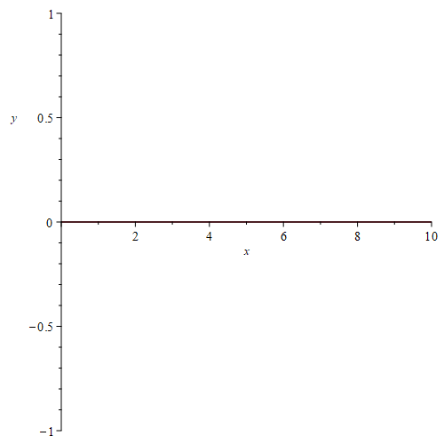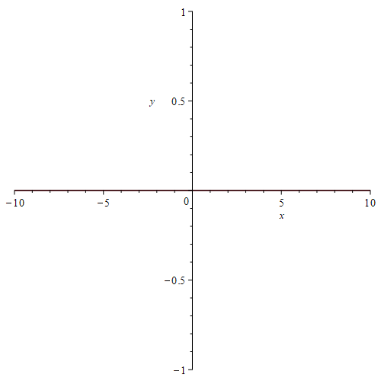

Каждая кривая на графике – это, по определению, набор (бесконечно большого числа) точек $(x_{i},y_{i})$. (напомним, что прямая – это частный случай кривой) И, соответственно, это функция или набор функций, ведь функция по существу – это однозначное соответствие между $x_{i} и y_{i}$. Когда Вы видите на графике какую-то кривую – Вы должны задать себе вопрос, какой функции она соответствует. И к какому типу функций относится. (Иногда придется разбить кривую на несколько участков, чтобы получить однозначное соответствие)

Чтобы нарисовать x-координату и y-координату любой точки, принадлежащей к функции, нужно нарисовать два уровня, проходящие через эту точку (как говорили в школе, «опустить перпендикуляр»). Пересечение уровня, параллельного оси y, с осью x, даст x-координату, и наоборот.

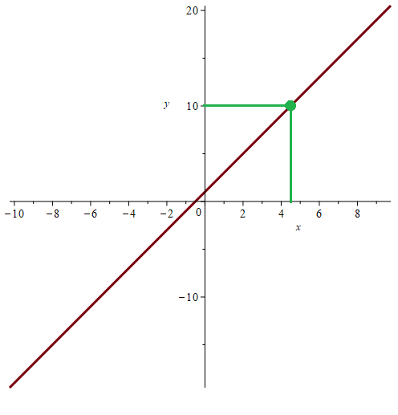

Точка, ее x-координата и y-координата (перпендикуляры к осям)

Прямые линии, параллельные осям, мы будем называть «уровни». Они соответствуют простейшим функциям типа $y = c при любых x$ (прямая, параллельная оси *x*), и $x =c при любых y$ (прямая, параллельная оси *y*). Здесь *c* – это число, определяющее расстояние между данным уровнем и соответствующей координатной осью, т.е. уровнем $c=0$ ( $y=0$ или ).

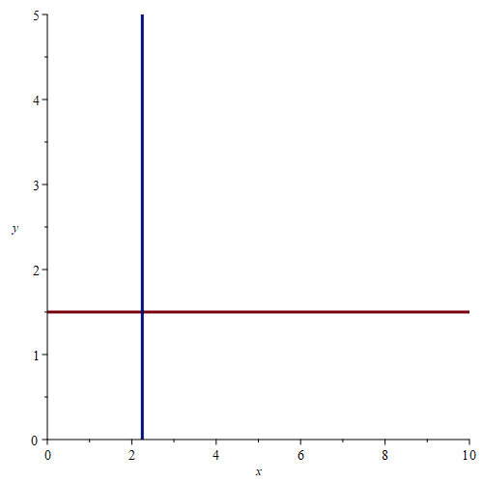

x=2.25

y=1.5

Иногда (очень часто) на графике нарисована не одна функция, а несколько. Тогда пересечение двух кривых означает, что в этой конкретной точке пересечения одна функция равна другой. Не вообще функции взаимозаменяемы, а именно в этой точке две разные зависимости дают один результат. Математически это означает, что пересечение двух кривых – это система из двух уравнений с двумя неизвестными (*x* и *y*), решением которых будет та самая точка пересечения. Если пересечений больше одного, значит, и решений у системы будет больше одного (всегда ровно столько, сколько пересечений). Если в одной точке пересекаются больше двух кривых, то в системе будет больше двух уравнений (всегда ровно столько, сколько кривых пересекаются).

Пересечение кривой с координатной осью, точно так же, как и с любым другим уровнем – это такая же система из двух уравнений, только одно из них очень простое (содержит не две переменные, а одну). Пересечение с осью x означает, что в этой точке с каким-то значением x, $y=0$. Пересечение с осью y означает, что, для данного y, $x = 0$. Прохождение через центр координат означает, что точка $(x=0,y=0)$ принадлежит к функции.

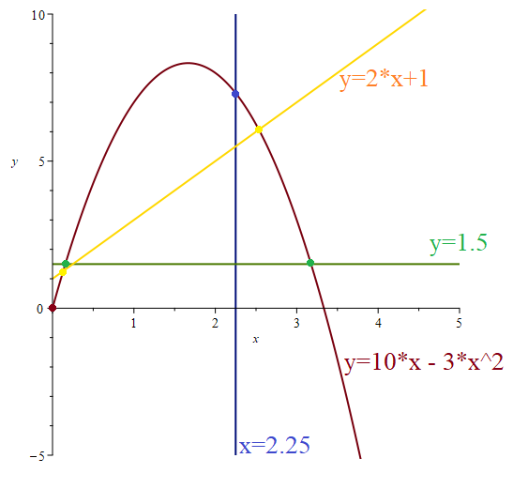

Желтые точки: решение системы

$$\left\{\begin{aligned}y=10*x-3*x^{2} \\ y= 2*x+1\end{aligned}\right.$$

$$\left\{\begin{aligned}y=10*x-3*x^{2} \\ y= 2*x+1\end{aligned}\right.$$

Зеленые точки: решение системы

$$\left\{\begin{aligned}y=10*x-3*x^{2} \\ y= 1.5\end{aligned}\right.$$

Коричневая точка: решение системы

$$\left\{\begin{aligned}y=10*x-3*x^{2} \\ y=0 \\ x= 0\end{aligned}\right.$$

Проверьте себя: что означает синяя точка?

Если на графике нарисованы две функции (f1(x) и f2(x)), то мы можем провести какой-нибудь уровень, которые пересекает обе функции. И, естественно, одну из осей (уровень всегда параллелен одной оси и пересекает другую). Тогда пересечение уровня с осью дает нам точное значение переменной, а пересечение с двумя кривыми означает подстановку этой переменной в их функции.

Например, если уровень пересекается с осью x, то именно это значение $x = c$ и подставляется в две другие функции. Тогда участок уровня, находящийся между кривыми, изображает расстояние между ними, то есть |f1(c) – f2(c)|. (Если получившееся число отрицательное, то это означает не то, что расстояние отрицательное, а то, что f2(c)>f1(c); поэтому берем его по модулю). Напоминаем: никогда не пытайтесь измерить расстояние по графику. Вместо этого подставляйте число в функции и считайте результат. Однако в некоторых случаях по графику можно заметить, что расстояние увеличивается или 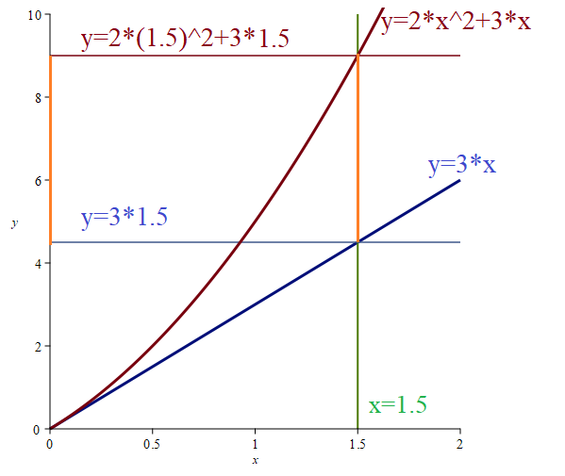уменьшается, когда Вы подставляете разные уровни.

Оранжевым выделено расстояние между кривыми на уровне x=1.5.

Проверьте себя: чему будет равно расстояние на уровне x=1? Покажите это на графике и вычислите.

Используем теперь общие представления о графиках для того, чтобы сравнить между собой некоторые наиболее полезные функции.

Откуда берутся функции? Почему они именно такие? Задача идентификации

Как правило, рассматривая степенные полиноминальные функции, мы предполагаем, что степени при факторе можно представить в виде последовательности $b_{i}=b_{i-1}+1=b_{i-2}+2=b_{i-3}+3=…$. Это условие будет соблюдаться, если все степени – натуральные числа. (Естественно, любой из коэффициентов при факторах может быть равен 0; тогда соответствующее слагаемое просто исчезнет.) Более того, в подавляющем большинстве случаев достаточно рассмотреть функцию вида $$y\left(x\right)=c*x^{0}+a_{1}*x^{0.25} + a_{2}*x^{0.5}+a_{3}*x^{0.75}+a_{4}*x^{1} +a_{5}*x^{2}+a_{6}*x^{3}$$

и проверить, какие из этих степеней нужны, а какие нет. Количество необходимых слагаемых также меняется от задачи к задачи (естественно, чем больше факторов, тем больше может понадобиться слагаемых). Когда зависимость однофакторная, достаточно рассмотреть одно слагаемое.

Зависимость вида $y\left(x\right)=c*x^{0}+a_{1}*x^{1}, a_{1}≠0$, называется линейной. Она характерна для проблем, в которых между фактором и функцией наблюдается прямая связь: каждая следующая единица фактора дает одинаковое изменение функции.

Зависимость вида $y\left(x\right)=c*x^{0}+a_{1}*x^{b},0 <b<1, a_{1}≠0$, называется корневой. Она характерна для проблем, в которых наблюдается отрицательная отдача от масштаба фактора: каждая следующая единица фактора дает все меньшее изменение функции.

Линейная и корневая зависимость очень редко применимы сами по себе, но часто входят в состав более сложных моделей из нескольких зависимостей.

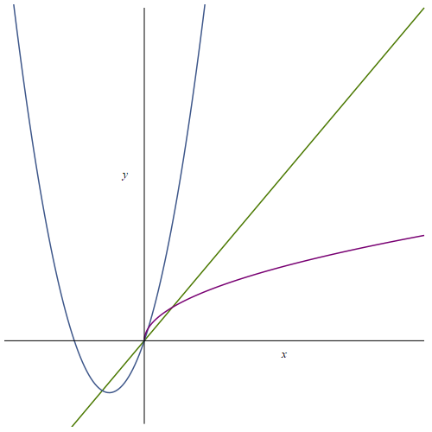

y(x) = a*x0.5

y(x) = a*x

y(x) = a1*x2 + a2*x

Зависимость вида $y\left(x\right)=c*x^{0}+a_{1}*x^{1}+a_{2}*x^{2}, a_{2}≠0$, называется квадратической. У нее тоже есть важная особенность: в такой задаче существует либо точка максимума, либо точка минимума. Этим она очень хорошо подходит для описания многих реальных задач, в которых «слишком мало – плохо» и «слишком много – плохо». Обычно это происходит потому, что действуют два разных фактора, связанных с одним управлением, и один из них сильнее вначале (при малых значениях управления), а другой в дальнейшем (при больших значениях управления). Если $c = 0$, то $y(0) = 0$, и график функции проходит через пересечение координатных осей:

Если $c > 0$, то $y(0) = c$, т.е. весь график функции «поднимается» вдоль оси y на c единиц. (Можно заметить, что аналогичного эффекта сдвига вдоль оси x можно добиться, заменив x на $x + d$, однако такие сдвиги чуть сложнее, т.к. нужно раскрывать скобки).

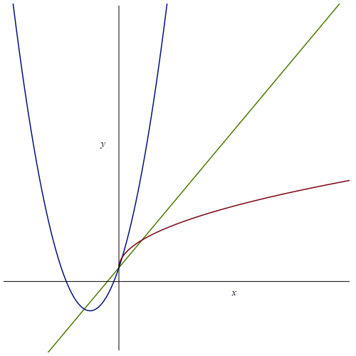

***c***

y(x) = a*x + c

y(x) = a*x0.5 + c

y(x) = a1*x2 + a2*x + c

Характерно, что квадратическая функция растет тем быстрее, чем больше x. Корневая растет быстрее всего при x меньше 1 (чем меньше степень, тем быстрее растет), а после 1 растет чем дальше – тем медленнее. Линейная растет с постоянной скоростью. Естественно, если мы возьмем коэффициент $a<0$, то все функции поменяют свое направление, т.е. отразятся зеркально относительно уровня пересечения с осью y (x=0, y=c):

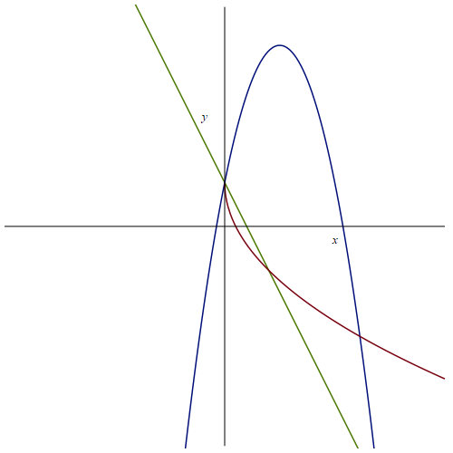

y(x) = a*x0.5 + c

y(x) = a1*x2 + a2*x + c

y(x) = a*x + c

***c***

Простейший способ аппроксимации наблюдаемых данных функцией известен Вам со школы: это построение функции по точкам. Точек следует взять ровно столько, сколько коэффициентов в функции. Например, если фактор один, то коэффициентов два: при единственной содержательной степени, и при нулевой степени (свободный член). Возникает вопрос: какие точки в наблюдаемых данных следует взять? При этом есть три существенных соображения. Следует брать точки:

* на том диапазоне значений фактора/функции, который важнее всего в рассматриваемой проблеме;
* достаточно далеко отстоящие друг от друга;
* не выбивающиеся из наблюдаемой визуально тенденции.

Не забудьте, что любые измерения имеют свою погрешность (не только эфемерной «полезности», но и цен, объемов покупаемой/продаваемой продукции, времени сна, калорий и т.д.). Кроме того, но наблюдаемый результат могут влиять не учтенные нами внешние факторы (например, большая или меньшая нагрузка на организм человека в конкретный день). Поэтому среди наблюдаемых значений переменной-функции и переменной-фактора могут быть неточности. Поэтому функция, даже правильно выбранная, никогда не будет полностью соответствовать наблюдениям. И расхождения можно трактовать не только как неточность выбора функции, но и как неточность данных наблюдения.

Например, в нашей задаче разумно взять q=0 и q=8. 0 потому, что это наименьшее возможное значение фактора, и оно очень важно содержательно (полное отсутствие сна не может давать положительную полезность). Если нам достоверно известно, что функция проходит через точку (x=0, y=0), то ее обязательно нужно выбирать в качестве идентифицирующей. 8 – потому, что это количество часов в день, выше которого у человека, скорее всего, сон как таковой закончится и начнется простой отдых в постели, а значит, потребность будет быстро ослабевать. Значит, решения сильно больше 8 нас не особенно интересуют.

Далее решается задача идентификации: составляется система уравнений, в которых в каждое уравнение подставляются выбранные пары x и y(x), а коэффициенты считаются неизвестными. Например, для линейного уравнения $y\left(x\right)=c*x^{0}+a_{1}*x^{1}$ и точек (x=0, y=0), (x=8, y=85)

$$\left\{\begin{aligned}0=c*1+a_{1}*0^{1} \\ 85=c*1+a_{1}*8^{1}\end{aligned}\right.$$

Решаем эту систему уравнений. В данном случае она тривиальна, т.к. первое уравнение сразу же дает нам $c = 0$, которое мы затем подставляем во второе уравнение, из которого затем выражаем a1.

*⬄ ⬄*

Проверьте самостоятельно, чему равен коэффициент a, если использовать корневые зависимости для степеней при x: например, 0.3, 0.5 и 0.75 (ответы см. на рисунке ниже).

Не трудно заметить, что линейная функция очень плохо подходит для нашего тренировочного примера: да, она проходит через точки (x=0, y=0), (x=8, y=85), но все остальные наблюдаемые данные не соответствуют ей: на участке от $x=0$ до $x=8$ функция недооценивает полезность (лежит ниже наблюдений), а свыше 8, наоборот, переоценивает. Это происходит потому, что линейная функция не содержит в себе эффекта убывающей предельной полезности: он есть только у функций со степенью от 0 до 1. Видно, что чем ближе степень к 1, тем больше зависимость похожа на линейную. Кроме того, Вы можете заметить, что на участке от $x=0$ до $x=8$ реальные данные лучше всего описываются функцией со степенью 0.5, а на участке свыше 8 – функцией со степенью 0.3. Такое чаще всего происходит, когда рассматриваемое благо на самом деле удовлетворяет не одну, а две и больше потребности (в нашем случае – в сне и в отдыхе). Можно было бы подобрать функцию с двумя разными степенями (по трем точкам: $x=0, x=8, x=15$), которая бы точно описывала эту зависимость. Но на практике нам достаточно выбрать зависимость со степенью 0.5., т.к. при реалистичных значениях q (6-10) она описывает наблюдения достаточно хорошо.

Еще раз напомним: функции не существуют «объективно», мы их выбираем сами для того, чтобы описывать наблюдаемые данные. Исходя из той проблемы, которую мы решаем. Поэтому нам нужно, чтобы функция описывала те данные, которые существенны для нас, и нам безразличны все остальные ее математические свойства. В отличие от школьной математики, в которой нас интересовали все математически корректные решения, ОДЗ и т.д., на практике математика – лишь инструмент выбора.

Поскольку достаточно часто нам приходится подбирать функции с несколькими слагаемыми, рассмотрим логику решения задачи идентификации в общем виде. Мы не будем выписывать все x и y как параметры, т.к. такая запись громоздка и слишком сложна для обычных людей, мало знакомых с математикой. Но добавим пояснения на случай, когда слагаемых больше или степени другие. Задачи с большим количеством слагаемых возникают в достаточно сложных жизненных ситуациях, которые мы только начинаем изучать, поэтому возьмем ту, которая каждому из Вас знакома со школы: задачу фирмы.

Василиса – студентка театрального училища, подрабатывающая игрой на музыкальных инструментах в общественных местах. Василиса подсчитала свою чистую выгоду от подработки (прибылью) (в тыс. у.е.) в разные месяцы и заметила, что есть явная зависимость между количеством времени, которое она тратит на подработку, и чистой выгодой. Естественно, Василиса учитывает не только собранные пожертвования, но и ценность своего времени, затраты на транспорт и другие расходы. Подберите функцию, которая бы описывала наиболее точно зависимость чистой выгоды от времени подработки П(t).

|  |  |  |  |  |  |  |  |  |  |
| --- | --- | --- | --- | --- | --- | --- | --- | --- | --- |
| t | 5 | 10 | 15 | 20 | 25 | 30 | 35 | 40 | 45 |
| П фактическая | -3 | 10 | 18 | 23 | 23 | 18 | 9 | -2 | -19 |

Составим систему идентифицирующих уравнений. То, что она должна основываться на квадратической функции, будет логичным предположением, т.к. в данных мы явно видим рост до максимума (t=20, П=23) и затем спад, причем спад ускоряющийся. $П\left(t\right)=c*t^{0}+a_{1}*t^{1}+a_{2}*t^{2}$

Конечно, мы не знаем, где этот максимум на самом деле находится (где-то между t=20 и t=25). Это можно было бы найти как раз с помощью производной, но сначала нужно составить саму функцию. Нам нужно подобрать три коэффициента, поэтому нам нужно выбрать как минимум три точки. Заметьте: t не может быть отрицательным, а вот П очень даже может (мы видим это в данных). Поэтому точки (t=0, П=0) у нас нет. Возьмем вместо этого одну точку как можно ближе к максимуму (t=20, П=23) и две на отдалении: (t=10, П=10) и (t=40, П=-2). Этим мы надеемся добиться того, чтобы наша функция хорошо описывала и восходящий, и нисходящий участки зависимости. Как и в прошлый раз, подставляем пары (t,П).

$$\left\{\begin{aligned}10=c+a_{1}*{10}^{1}+a_{2}*{10}^{2} \\ 23=c+a_{1}*{20}^{1}+a_{2}*{20}^{2} \\ -2=c+a_{1}*{40}^{1}+a_{2}*{40}^{2}\end{aligned}\right.$$

Упрощаем:

$$\left\{\begin{aligned}10=c+a_{1}*10+a_{2}*100 \\ 23=c+a_{1}*20+a_{2}*400 \\ -2=c+a_{1}*40+a_{2}*1600\end{aligned}\right.$$

Далее есть разные способы решения (например, вычитание одного из уравнений из других позволяет быстро избавиться от c). Однако мы приведем способ, который наиболее универсален, т.е. работает с любыми системами идентифицирующих уравнений, с любым количеством степеней и любыми степенями. Этот способ прост:

1. из первого уравнения выразить один из коэффициентов (например, c) и подставить во все остальные
2. получается система, в которой на одно уравнение меньше и на одну переменную меньше
3. повторять шаги 1-2 до тех пор, пока не останется одно уравнение с одним неизвестным
4. вычислить этот коэффициент
5. подставить его в любое уравнение из системы (двух) уравнений (из предыдущего этапа)
6. получить второй коэффициент
7. подставить все известные коэффициенты в уравнение из системы уравнений предыдущего этапа
8. повторять подстановку до тех пор, пока все коэффициенты не будут найдены

Примечание: если в какой-то момент в одном из уравнений сокращаются все коэффициенты, кроме одного, то можно вернуться в самое начало алгоритма и подставить во все уравнения найденное значение коэффициента или, если это возможно, продолжать следовать алгоритму.

Переносим все, кроме c, налево, и меняем местами левую и правую часть первого уравнения:

$$\left\{\begin{aligned}c=10-a_{1}*10-a_{2}*100 \\ 23=c+a_{1}*20+a_{2}*400 \\ -2=c+a_{1}*40+a_{2}*1600\end{aligned}\right.$$

Подставляем c из первого уравнения во второе и третье:

$$\left\{\begin{aligned}23=(10-a_{1}*10-a_{2}*100)+a_{1}*20+a_{2}*400 \\ -2=(10-a_{1}*10-a_{2}*100)+a_{1}*40+a_{2}*1600\end{aligned}\right.$$

Раскрываем скобки и приводим подобные слагаемые:

$$\left\{\begin{aligned}13=a_{1}*10+a_{2}*300 \\ -12=a_{1}*30+a_{2}*1500\end{aligned}\right.$$

Выражаем следующий коэффициент (a1) из первого уравнения: переносим все, кроме него, в левую часть, и меняем стороны местами. Затем делим на множитель при нем:

$$\left\{\begin{aligned}a_{1}*10=13-a_{2}*300 \\ -12=a_{1}*30+a_{2}*1500\end{aligned}\right.$$

$$\left\{\begin{aligned}a_{1}=1.3-a_{2}*30 \\ -12=a_{1}*30+a_{2}*1500\end{aligned}\right.$$

Подставляем найденный коэффициент в остальные уравнения (в данном случае, осталось только одно):

$$\left\{\begin{aligned}-12=(1.3-a_{2}*30)*30+a_{2}*1500\end{aligned}\right.$$

Раскрываем скобки и приводим подобные слагаемые. Т.к. осталось одно уравнение с одним неизвестным, то это позволяет нам найти оставшийся коэффициент:

$$\left\{\begin{aligned}-12=39-a_{2}*900+a_{2}*1500\end{aligned}\right.$$

$$\left\{\begin{aligned}-12=39+a_{2}*60\end{aligned}\right.$$

$$\left\{\begin{aligned}a_{2}=-0.085\end{aligned}\right.$$

Подставляем найденное значение коэффициента в любое из уравнений системы, которая у нас была на предыдущем этапе (можно подставить во все и получить одинаковый результат). Удобнее всего – в то, в котором мы уже выразили второй коэффициент для подстановки:

$$\left\{\begin{aligned}a_{1}=1.3-(-0.085)*30 \\ -12=a_{1}*30+(-0.085)*1500\end{aligned}\right.$$

$$\left\{\begin{aligned}a_{1}=3.85 \\ a_{1}=3.85\end{aligned}\right.$$

Подставляем оба найденных коэффициента в любое из уравнений системы на предыдущем этапе (результат будет одинаковым):

$$\left\{\begin{aligned}c=10-a_{1}*10-a_{2}*100 \\ 23=c+a_{1}*20+a_{2}*400 \\ -2=c+a_{1}*40+a_{2}*1600\end{aligned}\right.$$

$$\left\{\begin{aligned}c=10-(3.85)*10-(-0.085)*100 \\ 23=c+a_{1}*20+a_{2}*400 \\ -2=c+a_{1}*40+a_{2}*1600\end{aligned}\right.$$

$$c=10-38.5+8.5$$

$$c=-20$$

Найдя все коэффициенты, мы, как обычно, подставляем их исходную функцию и анализируем ее. На графике видно, что функция дает очень качественное описание наблюдений, поэтому ее можно использовать и для предсказания того, какой будет прибыль при других, промежуточных значениях t (эта операция научно называется интерполяция).

$$П\left(t\right)=c*t^{0}+a_{1}*t^{1}+a_{2}*t^{2}$$

$$П\left(t\right)=-20*t^{0}+3.85*t^{1}-0.085*t^{2}$$

Напомним, что математика – это только инструмент выбора. Зная функцию прибыли, Василиса будет принимать решение, сколько часов в месяц подрабатывать игрой на музыкальных инструментах в общественных местах. Но совсем не обязательно она выберет максимум этой функции (t≈22.6). Она может задуматься, чем вызвано падение прибыли с ростом числа часов. Можно придумать способ повлиять на другие факторы, ведь прибыль зависит от разных факторов: не только от ценности времени Василисы, но и от количества новых прохожих, которые еще не жертвовали Василисе в этот день/неделю/месяц. Например, она могла бы изменить коэффициенты в своей функции прибыли, увеличив разнообразие площадок, на которых она выступает.